新能源应用的挑战与对策
17 人文 陈商楚非 171810551

【摘要】
世界能源消费总量逐渐增加，以化石燃料为主的传统能源正面临着储量枯竭的威胁。随着能源技术的进步，新能源作为传统能源重要的替代能源在不断发展的同时也面临着各个巨大的挑战。在对这些挑战进行分析的基础之上，为世界新能源的应用与发展提供应对方法。

正文
一、引言
新能源( NE）：又称非常规能源。是指传统能源之外的各种能源形式。指刚开始开发利用或正在积极研究、有待推广的能源。太阳能、地热能、风能、海洋能等一次能源（自然界中以原有形式存在的、未经加工转换的能量资源）以及生物质能和核聚变能等以技术为主导的二次能源（转化过形式的能源，是由一次能源经过加工或转换得到的其他种类和形式的能源）都属于新能源的范畴。在现有的技术条件下，人们主要以发电的形式来利用新能源。大部分新能源都具有可持续利用以及使用污染小这两大优势。在煤、石油等化石能源日渐枯竭的今天，新能源无疑为解决人类能源问题提供了一个极好的选项。然而尽管各国政府都大力发展新能源，新能源在目前能源消费中占比依然很低。新能源的应用于产业化依然面临巨大的挑战。

二、新能源发展现状
随着世界经济的快速发展以及工业化在全球范围内的不断深化，世界能源需求日益增大。知道直到2011年新能源技术的不断发展与对环保的重视，经济合作与发展组织成员中的发达国家的新能源消费占比不断提高。发达国家在自身能源消费增长的同时，一次能源消费呈下降趋势。在发达国家中新能源消费占比呈上升趋势。以此同时，发展中国家的一次能源消费快速增长。且发展中国家一次能源消费总量超过了发达国家。这说明不同国家新能源应用水平具有很大的差异。能源消 费占比大的发展中国家新能源应用水平较低，新能源的应用收到了比较大的挑战。
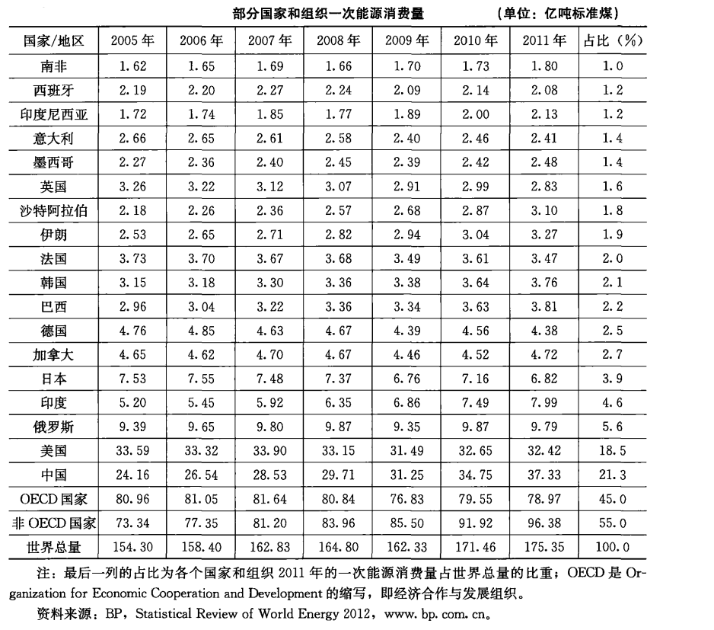

与此同时，从各国能源消费结构来看，电力在居民能源消费中占的比例依较小。而且电力消费中包括了通过传统能源与新能源两种途径所生产的电力。所以说，新能源在各国能源消费中占比依然较小。新能源的发展现状依然严峻。

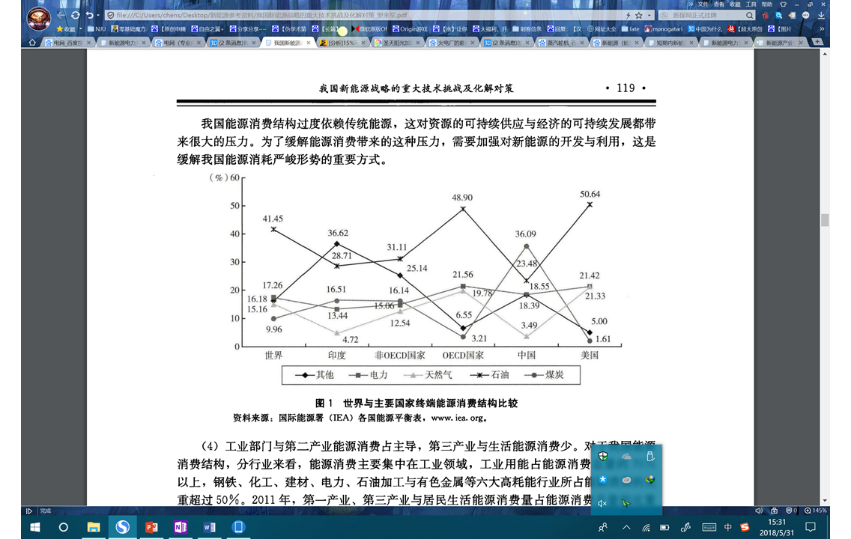

三、新能源发展面临的挑战
在目前的技术水平下，新能源面临的挑战主要有一下几个方面：环保挑战、技术缺陷、自然条件制约、产业链挑战、常规能源的挑战、文化与国际环境挑战

3.1环保挑战
开发新能源技术的最大初衷之一就是解决煤、石油等一系列化石燃料所带来的环境污染问题。然而，像太阳能、风能、生物质能等环保的，被认为是无污染的新能源在其设备、产品制造，回收的过程中也会产生大量的污染。
对于太阳能，生产硅太阳能电池板的能耗与污染非常大。有人测算过，生产一块硅太阳能电池板所消耗的能源与它在整个使用寿命中所生产的太阳能相差无几，甚至要更多。生产太阳能板所需要的晶体硅在生产的过程中会排放大量三氯氢硅和四氯化硅等有毒物质，部分企业为了节约成本没有对这些有毒废弃物进行回收和处理，对环境造成了严重的污染。在江西赛维年产1.5万吨的多晶硅项目，年用电量32亿千瓦时，每年使用柴油超过21万吨，其消耗的电能几乎等同于统计数据时江西省会南昌市用电量的四分之一。而宁夏石嘴山多晶硅生产厂附近因为有毒物质排放而变得不适合生物存活。综合研究数据表明，在现有的技术水平下，硅太阳能电池板的综合环境效益非常低。
对于风能来说。风机叶片材料玻璃纤维的生产会产生严重的污染。风力发电的必要零部件蓄电池的生产、使用以及报废处理都可能严重的污染当地的环境。无论是老式的含铅电池还是新式的锂离子蓄电池，其内部都含有对人体健康影响很大的重金属或者有毒物质。这些电池如果在生命周期的任何一个过程处理不当都会产生严重的污染。然而，在以我国为代表的广大发展中国家，由于技术落后以及经济水平较低，无法做到对这些污染物全面有效的处理。而且部分企业为了降低成本，省略污染物的回收、处理环节，加重了对自然环境的破坏。
在生物质能领域，乙醇被认为是一种非常重要的原料。人们认为乙醇环保、便宜、可再生。然而斯坦福大学的一项研究表明，乙醇燃烧导致的空气污染对人体危害超过汽油。与此同时，美国生物科学学会的研究表明，生产乙醇所需要的能量只比燃烧乙醇产生的能量少百分之十。以上两个研究说明，乙醇这种环保型新能源的环境效益很低。[1][1]

3.2技术缺陷
由于技术的制约，目前的新能源存在着诸多的缺陷。其中最主要的缺陷就是能量转化效率较低。在现在的条件下，除了水能拥有较高的能量转化效率以外，主要的能大规模普及的太阳能和风能的商业转化效率只有15%-20%（太阳能）以及30%-40%（风能）。低下的能量转化效率使得太阳能以及风能这两种新能源的普及、应用面临了挑战。
同时，以技术为主导的核能也由于技术要求高的原因应用门槛非常高。同时由于没有能完全处理核废料的方法以及核电站安全保障的隐患，核能的应用非常艰难。

3.3自然条件制约
水能、太阳能、风能等通过利用自然中的能量来进行发电的新能源往往受自然条件的制约，而无法在世界范围内广泛的推广。
对于水能来说，一个国家的水文条件就成为了发展水能的最大影响因素。然而由于世界各地地势，降水量，海陆位置等地理因素有着很大的差异，世界各地的水文条件差异非常大，世界水能的空间分布不均。除此以外，由于一年中降水的分布并不均匀，在不同季节一条河流所蕴含的水能也往往有着很大的差异，这就导致了水力发电季节性的不同。水能的时空分布不均使得开发水能只能在部分地区进行，这极大的制约了水能的普及。
风能和太阳能的分布非常广泛，但是能量密度低。太阳能的能量密度只有每平米500到1200瓦，而风能的能量密度只有水能的八百分之一。这就导致了开发风能与太阳能需要建造规模庞大的电场来集中开发。然而城市作为能源的主要消费地却无法提供建造大规模电场的土地。并且太阳能与风能的空间分布不均。太阳能丰富的地区主要在低纬度高原、山地、沙漠等干燥、日照时间长、晴天多、大气对太阳辐射削弱作用小的地区。而风能主要集中分布在海洋，大气高压中心附近及部分内陆的特殊地形附近。电场占地面积大、空间分布不均衡这两个特点导致了太阳能和风能在开发时面临着能源产地与消费地距离遥远的问题。为了解决这个问题，必须要建设长距离高压输电网络。电网的升级也必然意味着成本的提升，降低了太阳能和风能的竞争力，阻碍着太阳能和风能的大规模应用。
然而，在太阳能或风能丰富的地区，却出现了高载能陷阱。为了消解当地的风力发电或者光伏发电对整个电网带来的压力，各地往往大力建设高耗能产业。而高耗能往往意味着高污染，如果采取先污染再治理的方案，便会对当地的生态文明建设带来巨大的阻碍。甘肃省作为中国风能资源最丰富的省区之一，风力和光热资源丰富。全省风能资源理论储量为 2. 37 亿千瓦，居全国第五位; 太阳总辐射量约在 4800 ～ 6400 兆焦耳/平方米，年日照时数在 1700 ～ 3300 小时之间，尤以省内的河西走廊风能和光热资源最为丰富。昔日气候恶劣的荒漠和戈滩，如今正成为发展风电场和光伏电站的优势。风能方面，仅酒泉可作为风电场建设用地的面积就有 4. 7 万平方千米，风资源储量约 2. 1 亿千瓦，可开发量为 8000 万千瓦 田鹏，2011) 。整个甘肃省规划到 2015 年风电装机容量达到 1700 万千瓦，到2020 年达到3000 万千瓦; 太阳能方面，整个河西走廊的敦煌、嘉峪关、酒泉、武威等市，正在相继上马光伏发电项目。[1][1]酒泉，嘉峪关两市都选择了通过引入铁合金，电解铝等高载能项目。这些项目虽然效益较高而且能有效消解当地廉价的电能，但是这些项目也给当地的环境带来了破坏，削减了风力发电与光伏发电带来的环境效益。
太阳能发电与风力发电受自然影响大，天气的变化会很大程度影响太阳能与风能的发电量。因此，这两种新能源的发电量具有较大的随机性。这种随机性一方面提高了对储能设备的要求，另一方面也使整个电网变得不稳定。电力系统是一个受控设备众多、分布广泛、控 制精度要求高、未知扰动多的复杂系统。新能源发电的进入使电力系统总发电单位数量大幅度增长，系统中可调度容量与可调度电力所占比例大幅度降低，随机扰动性进一步增强，从而导致系统的可控性降低安全风险增大。[3][3]因此，为了大规模开发新能源，整个地区甚至国家的电网都面临着升级换代的需要。然而对于相对贫困的发展中国家，升级电网的高昂成本往往难以负担，太阳能与风能在这些国家的普及也面临着巨大的障碍。

3.4市场的挑战
能源的应用往往意味着大规模的普及。而这种大规模的普及，就必须依托市场与整个产业的支持。
新能源产业是一种重要的高新技术产业。而高新技术研发投入大，研发周期以及回报期场，对技术突破以及技术革新的要求非常高。这就导致了以我国为代表的发展中国家在新能源技术上与以美国为代表的发达国家具有巨大的技术差距。而且发展中国家的新能源产业处于产业周期的新兴阶段，在技术、市场等方面相比成熟的发达国家新能源市场具有较大的不稳定性。这种不稳定导致在市场条件下，新能源产业发展的红利往往被拥有先进技术，雄厚资金的发达国家所掌握，这进一步加大了新能源产业在发展中国家与发达国家间发展的不平衡，阻碍了新能源在发展中国家的应用。即便以我国为例的发展中国家政府对新能源进行补贴，发展中国家的新能源产业竞争力依然不够强劲，而且容易造成整个产业对政府补贴的依赖。。
除此以外，在市场滞后性，盲目性的影响下，为了赢得政府的补贴，部分技术、设计水平低，成本高，竞争力弱的企业盲目扩大生产，极易造成新能源市场产能过剩。以我国为例，截止至2012年国内已形成超过80家风电整机制造企业的生产规模，年产能预估有4000万千瓦。然而2012年中国市场容量只有10000万千瓦。而自2012年起未来几年我国每年风电新增装机容量约1500万到2000万千瓦。风电产业明显过剩。而光伏产业过剩更严重。我国2012年整个光伏产业总产能达40兆到50兆瓦，而全球总需求为23.9兆瓦。这种过剩导致了光伏产品价格暴跌，最终造成了全行业的亏损。[4][4]而近两年光伏产业去产能的政策便是这种趋势最直接的写照。

3.5常规能源的挑战
煤、石油、天然气等传统化石燃料长期被人们开发利用。常规能源的开发与使用设备也相对完善。常规能源的使用成本相对部分新能源较为低廉。常规能源的低成本为新能源市场份额的提高提出了更高的要求
近年来，在新能源技术不断进步的同时，常规能源的利用也出现了很多新的突破。以美国页岩气革命为代表的常规能源界革命使大量的天然气能够被人们利用。这一突破极大的冲击了新能源的地位，甚至成为了美国退出《气候变化巴黎协定》的重要因素。新能源的发展依然任重道远。

3.6文化及国际环境的挑战
3.6.1文化挑战
由于前苏联切尔诺贝利核电站事故以及福岛核电站泄漏事件。在日本以及核电使用率非常高的德国都出现了大规模的反核运。这种运动阻碍了核电的发展。
3.6.2国际环境挑战
当今世界经济全球化深入发展，技术、产品的跨国流动也成为了常态。但是欧美发达国家对新能源设置的贸易壁垒则严重影响了新能源技术的传播。与此同时欧美发动的数次针对发展中国家的“301”调查以反倾销名义打击发展中国家的光伏等新能源产业，阻碍了世界新能源产业的健康发展。

四、化解新能源技术挑战的对策
4.1对能源使用进行综合的、长远的战略决策与顶层设计。
能源技术的发展对能源生产、消费将产生巨大的冲击。近年来，依托成熟的技术与先进的管网设施，美国成为了第一个成熟商业开采页岩气的国家，掀起了一场“页岩气革命”。这场革命改变了世界能源格局。上述案例表明，技术的发展改变着人类的对能源的开发、生产、利用，甚至会掀起能源革命。因此对于每个国家来说，传统能源、新能源等其他可开发的能源的发展、利用应进行综合、长远的顶层设计，根据本国实际条件（电网水平，能源开发技术等）确定每种能源的发展的具体规划。

4.2大力发展新能源技术
科技是第一生产力。随着新能源技术的进步，新能源自身的缺陷往往能得到有效的解决。
4.2.1就太阳能开发来说，随着技术的进步，太阳能电池板转化率低的问题将得到逐步改善。预计到2050年，单晶硅太阳能电池板（低成本）转化效率能接近30%，而新兴复合材料的太阳能电池板的转化率预计能超过40%。
4.2.2在风电领域，变速恒频风力发电技术能使发电机实现了对不同风速进行自动调整为恒定转速，使风 力机的低转速转化为高转速，从而获得电力的稳定输出。这就使 得风机的适应性极大增强，运行效率大大提升。随着新型储能技术如光储能、压缩空气储能、水储能、 生物储能等也在不断进步，使风电场储能技术呈现出多样化特点， 也极大的降低了风能的浪费。而海上发电技术的进步也将扩大人类对风能技术利用的领域。
4.2.3电网技术的的进步也将为新能源应用提供助力。一方面，电网载荷能力的提升能缓解由新能源发电所带来的压力。另一方面新能源电力系统中智能电网的应用，使发用电一体化逐步成为显示。这种技术极大的提高了新能源电力系统的效率。

4.3提升新能源管理水平，建立科学决策机制与完善的市场体制
政府应不断改善新能源管理方式。政府应制定长期稳定的新能源发展目标，集中资源进行研发对重大核心技术进行攻关。整合资源，以提高资源利用效率。同时政府对新能源产业早起发展进行的补贴应着重通过市场机制来解决新能源发展的问题。通过非直接补贴的方法来减轻新能源业界对政府补贴的依赖。

4.4积极开展国际合作
发达国家在新能源产业有着显著的优势。应着力推进新能源领域的国际合作，推动新能源的技术转移。同时加强各国新能源设备生产的分工协作，促进世界范围内新能源产业的健康发展。

【参考文献】

[1][1]我国新能源战略
[1][2]新能源产业发展的挑战与突围 ———以风能和太阳能产业为例
[3][3]需求侧
[4][4]新能源产业发展的挑战与突围 ———以风能和太阳能产业为例

